バスケットボールの基本的指導過程作成（2021下呂市）
運動習熟の過程 |  |  | それらしくできる できる うまくできる
対象の学年 |  |  | １年 ２年 ３年
意識の広がり |  |  | ボールの動き 場所 味方の動き 相手の動き
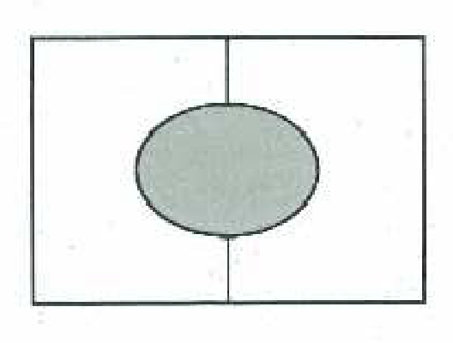  ゲームの様相 |  |  | ゴール前のスペースを使ったり作ったりして攻める  相手がゴール下に戻る前に攻める  相手に囲まれる前に広がり、正確にパスをつないで攻める  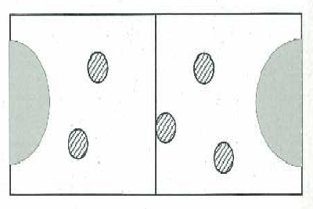  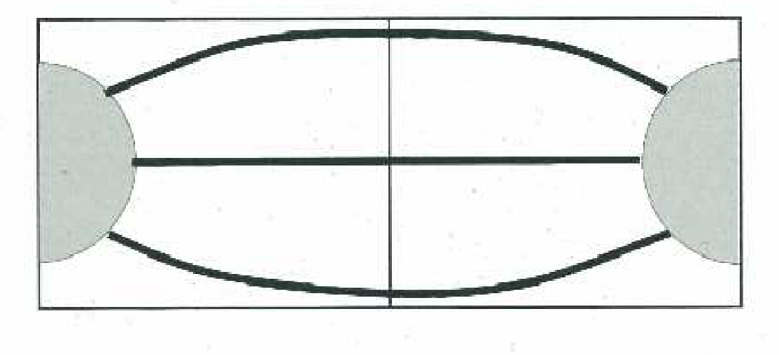  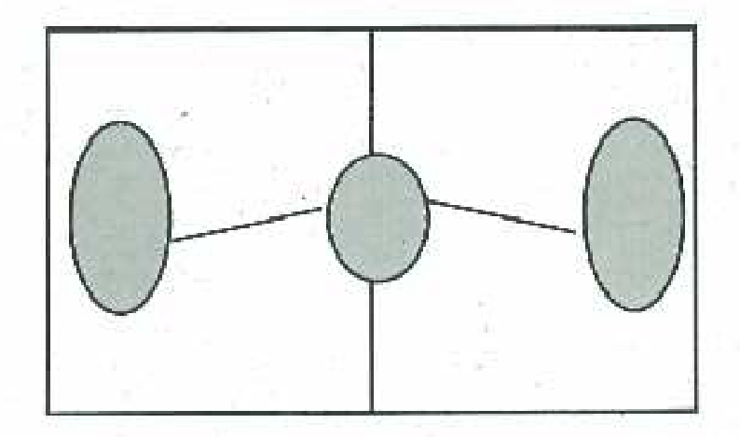
ねらい |  |  | 仲間と連携してゴール前の空間を使ったり、空間を作り出したりして攻めることができる。  ゾーンディフェンスを活用して、縦と横のスペースを有効に使い、相手が戻る前に攻めることができる。  ＤＦに囲まれる前に，早く広がって早くパスをつなぎ，シュートを打つゲームができる。
練習方法 |  |  | ５対０・５対１・５対２・５対３・５対４・５対５  ※３対０・３対１・３対２などグループの実態に応じて工夫
ルール |  |  | 制限付きゲーム  ドリブルなし ドリブルあり
知識及び技能 | 戦術 |  | ピボットを使ってつないで攻める  攻め手の人数を増やして攻める  カットインプレーを使って攻める  ゾーンディフェンスから速攻を使って攻める
 | ボール  操作 | On  the  ball | ゴール下シュート（つま先をゴールに向ける） レイアップシュート  ピボットターン（ボールを相手から遠ざける）  パス（つま先をパス方向に向ける） ドリブル
 | 空間に走り  こむ動き | Off  The  ball | ボール保持者と自分の間に相手がいない場所に動く 縦や横の空いたスペースに動く 空間を作り出す  マークをかわして動く  ボールサイドを使って広がる 円を描くように走る
思考力、判断力、表現力等 | 攻防などの  課題の発見 | On  the  ball | ボールをもったらゴールを見る  パスできる味方を待つ 相手が戻る前にゴール方向にパス  相手がいない場所に動こうとしている味方にパス どのパスコースを選ぶか
 |  | Off  The  ball | ボール保持者と自分の間に相手がいない場所 相手が戻るよりも早く走る  もどる、助けに行く どのパスコースになるか
 | 自己の考えたことを他者に伝える |  | 「どんな時に、どこに動いて、何をするか」という視点で個人課題を立てる  作戦板のマグネットを操作する  作戦に沿った個人課題を立てる 個人課題を判断して立てる 役割に応じた個人課題を立てる 個人課題を修正したり認め合ったりする  （「思考の流れ図」を基に） （「思考の整理図」を基に）  できない・分からないことを聞く
学びに向かう力，人間性等 | 作戦などについての話し合いに参加しようとすること |  | 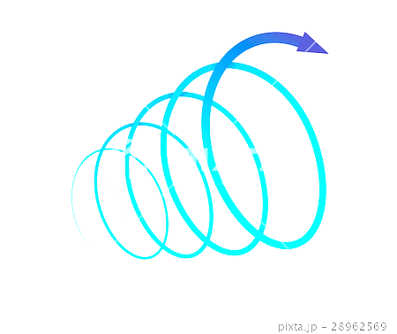  仲間の指示に応え，まとまって活動しようとする  個人課題を仲間に発信する 分からないことを自分から聞く  仲間の援助に応える 仲間の指摘に応える
 | １人１人の違いに応じたプレイを認めようとする |  | 認め、励ましの声をかける  個人課題を共有する 個人課題の達成を認め合う  成果を要求したり頑張りを認めたりする
 | 仲間の学習を援助しようとする |  | うまくできない仲間に困っていることを尋ねる  うまくできない仲間の気持ちに寄り添った関わり  うまくできない仲間の課題に対し、グループ全員で解決に向かう

